Информация о самовольно установленном и (или) незаконно эксплуатируемом временном сооружении (металлический каркас, обшитый полипропиленовой тканью), расположенный на земельном участке, в районе дома 15/4 по ул. Кулибина, подлежащий демонтажу.
№ | Адрес размещения | Дата выявления | Вид временного сооружения (наименование, фото) | Сведения о владельце (ИНН для юр. лиц и ИП, Ф.И.О., адрес)
1 | ул. Кулибина, 15/4 | 03.08.2026 | металлический каркас, обшитый полипропиленовой тканью  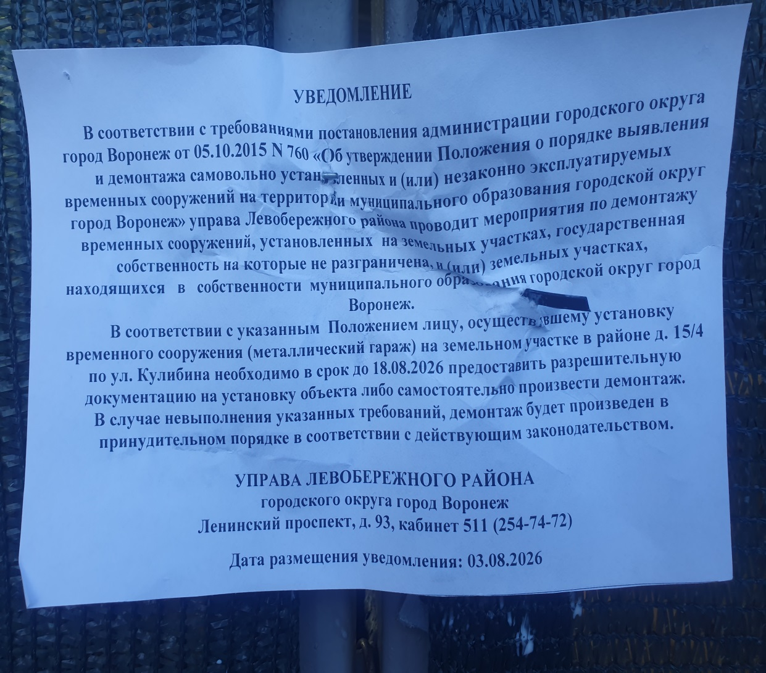  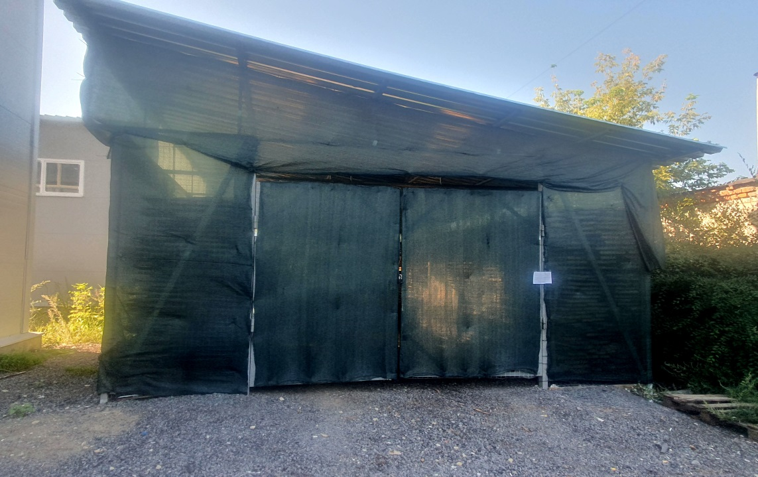  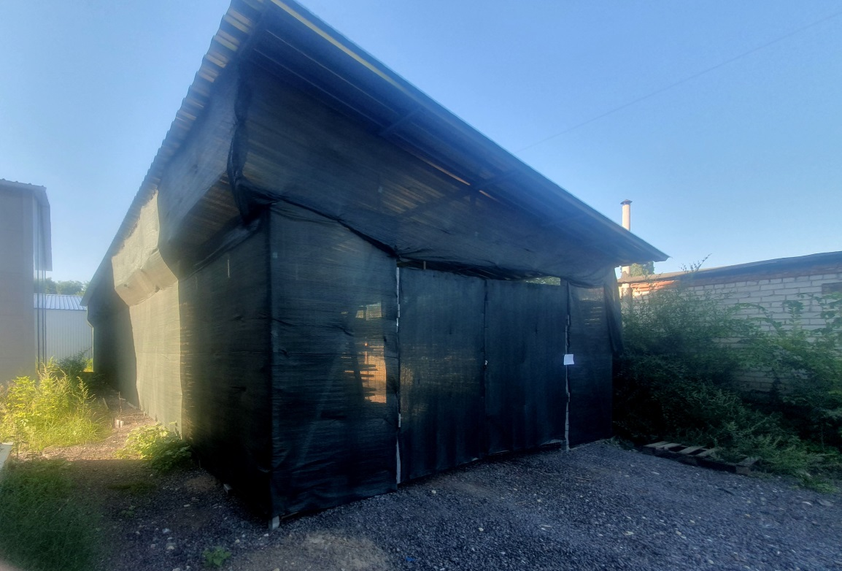 | Не установлен

